Configuración de Flask con React

Entorno virtual de flask **.flaskenv**. donde se le indica a que archivo corresponde la aplicación (**api.py**)

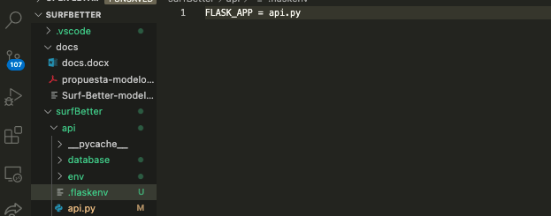

A continuación en **Package.json**. Se introduzco un nuevo comando que arranca la aplicación flask mediante el comando **“flask run start-api”**

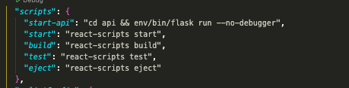

Por último y de manera provisional se le ha indicado como **proxy** la **url de flask.** Para poder hacer **fetch(/api) …**

